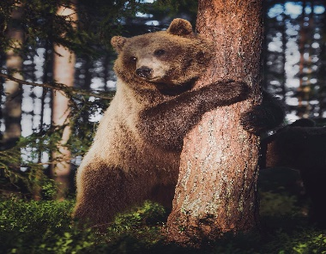 |  | ΑΡΚΟΥΔΑ
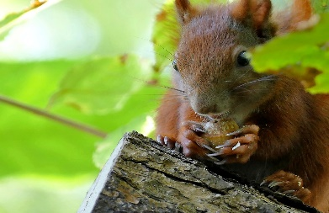 |  | ΣΚΙΟΥΡΟΣ
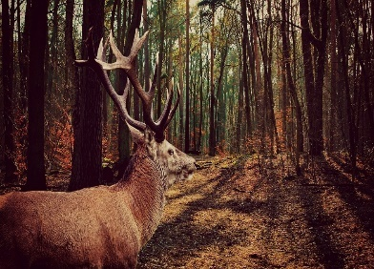 |  | ΕΛΑΦΙ
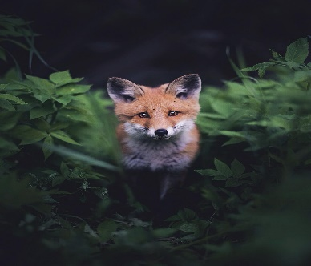 |  | ΑΛΕΠΟΥ
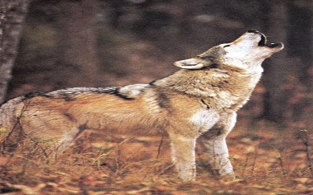 |  | ΛΥΚΟΣ
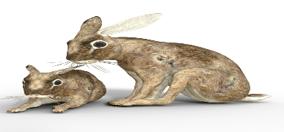 |  | ΛΑΓΟΣ

ΖΩΑ ΤΟΥ ΔΑΣΟΥΣ

